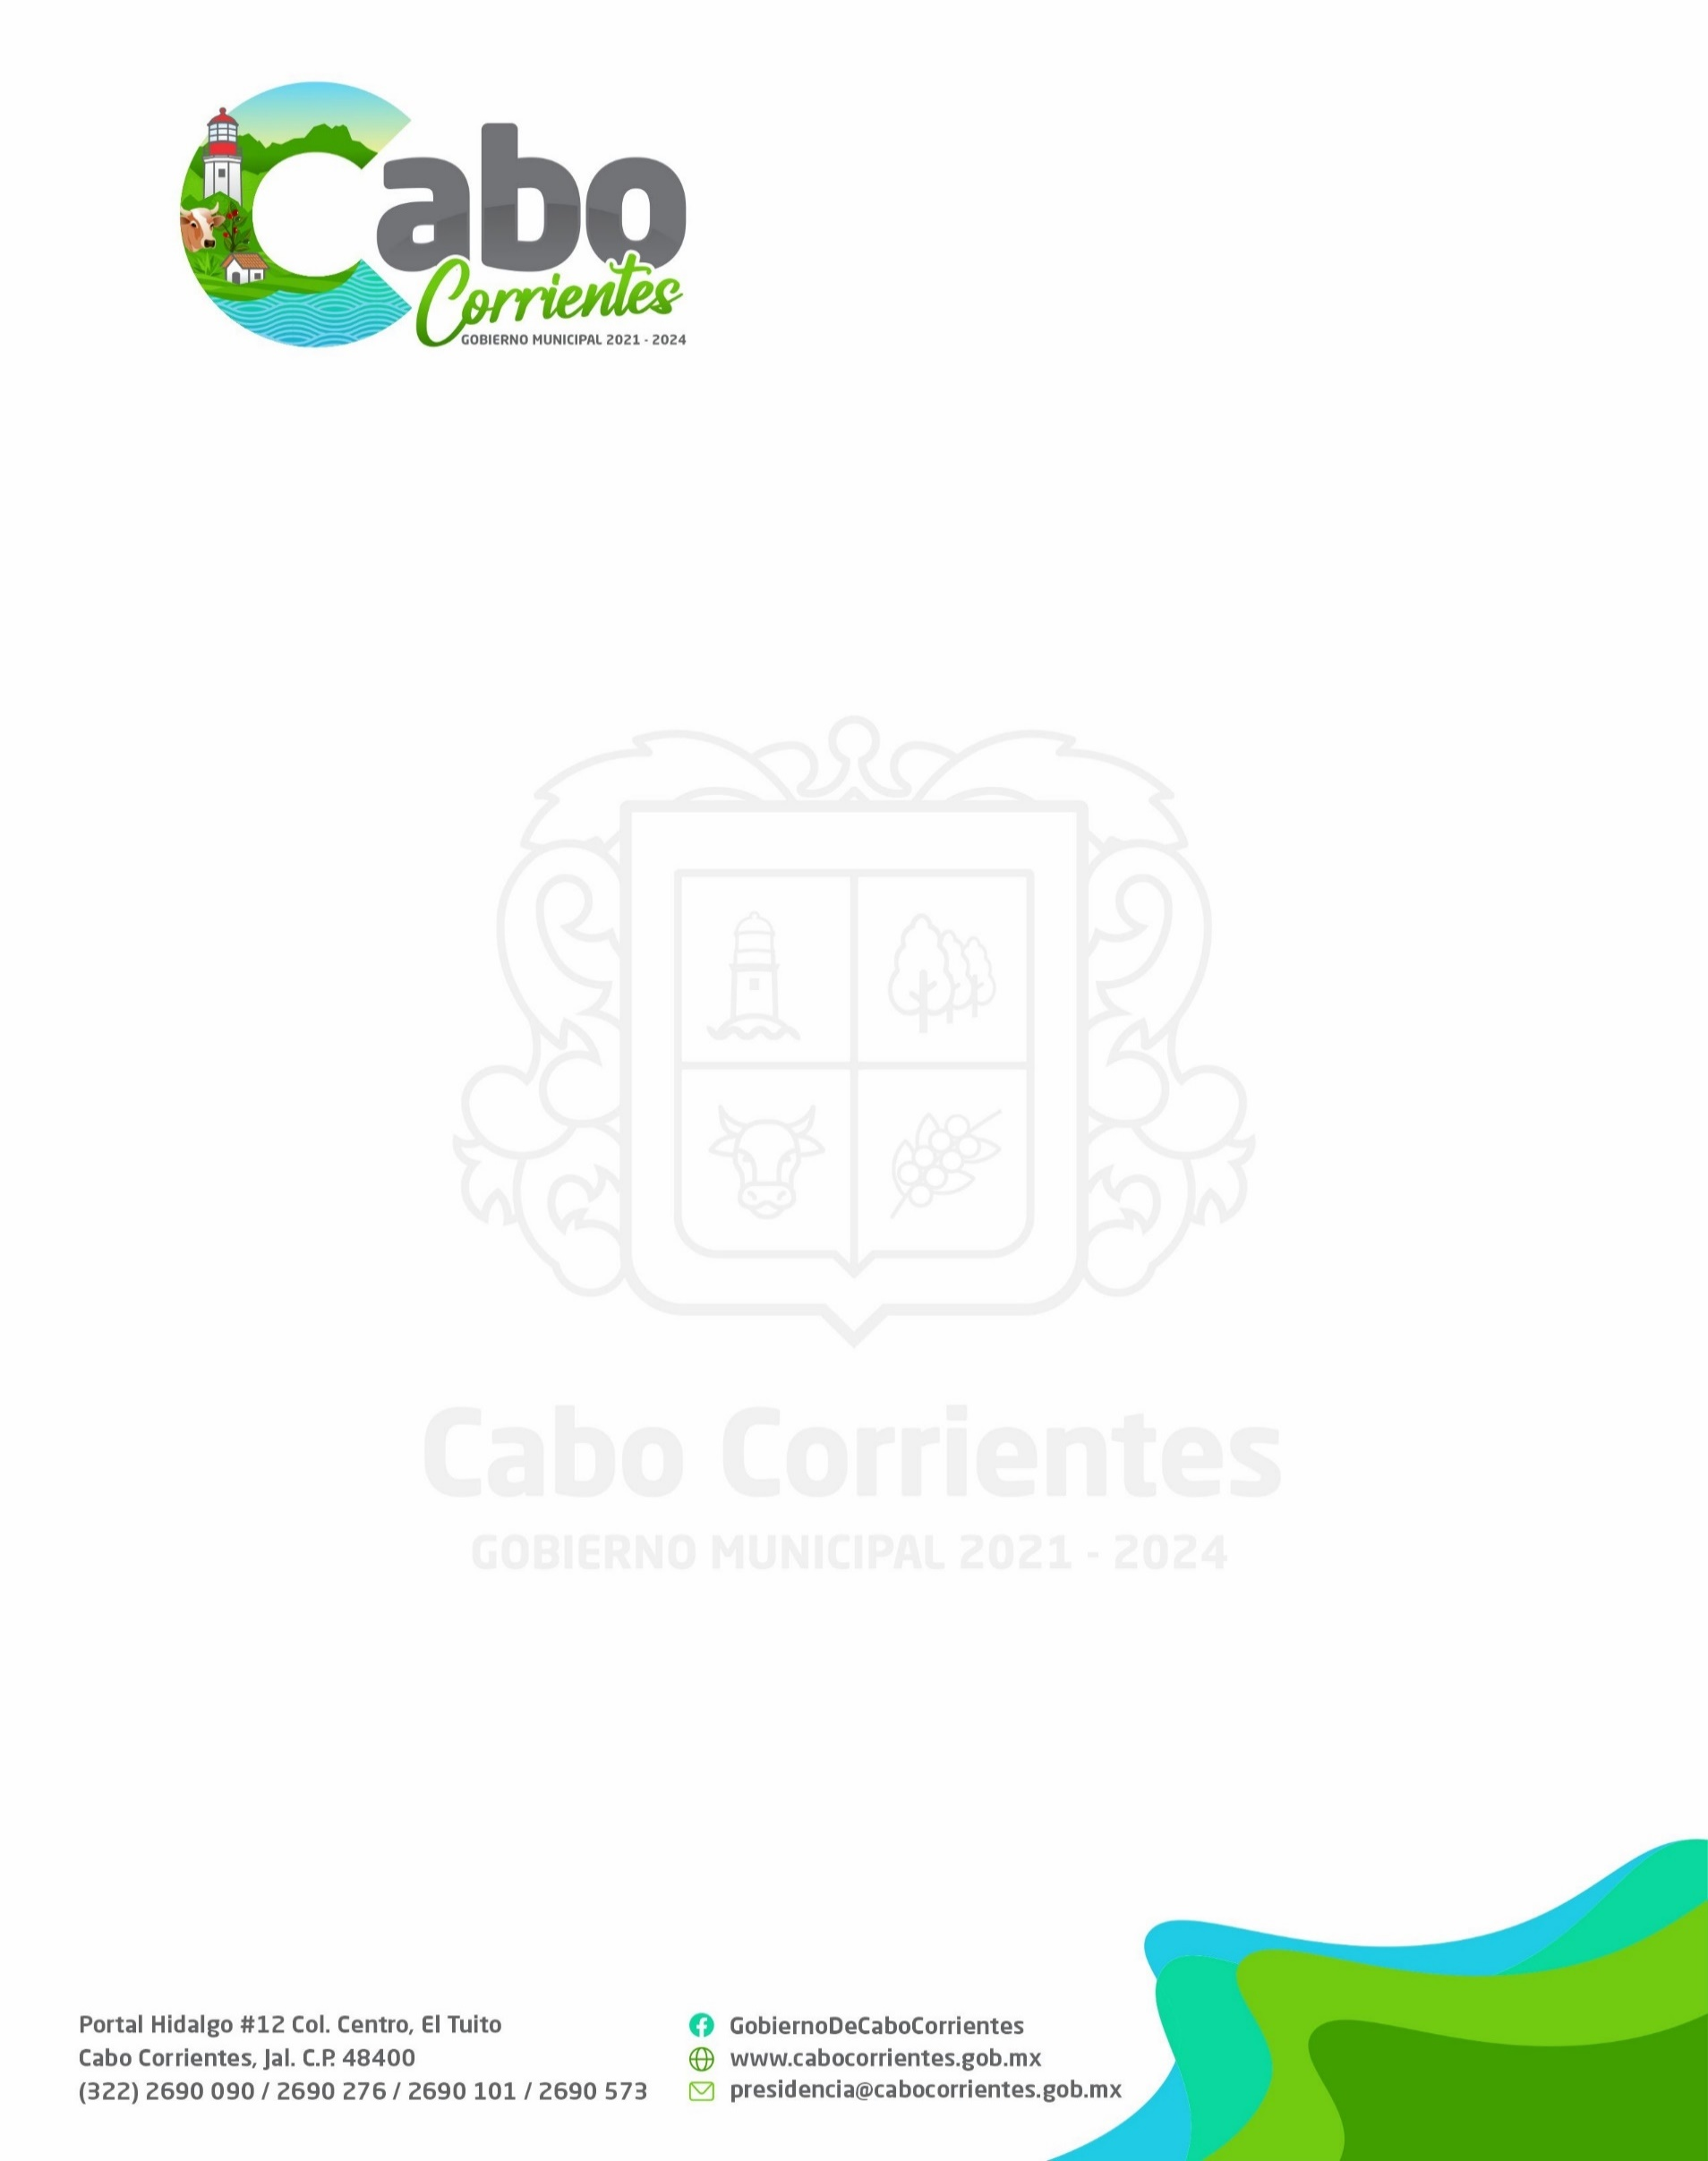

GOBIERNO MUNICIPAL DE CABO CORRIENTES, JALISCO, MÉXICO
SESIÓN ORDINARIA DEL COMITÉ DE TRANSPARENCIA DEL GOBIERNO MUNICIPAL DE CABO CORRIENTES, JALISCO.

Siendo la 14:15 p.m. catorce horas con quince minutos del día 30 de marzo del 2023 dos mil veintitrés, en las instalaciones de la Presidencia Municipal, con domicilio en Portal Hidalgo Nº 12 doce, segundo piso, Colonia Centro CP. 48400, en el Municipio de Cabo Corrientes, con la facultad que les confiere lo estipulado en el artículo 29, punto 1 y 2 de la Ley de Transparencia y Acceso a la Información Pública del Estado de Jalisco y sus Municipios, se reunieron el C. Miguel Ángel Silva Ramírez en su carácter de Presidente Municipal, el L.A.F. Alberto Hernández de la Cruz, Contralor Municipal y la Lic. Adilene de Jesús Tacuba Pillado, Titular de la Unidad de Transparencia, con la finalidad de desahogar la presente Sesión ordinaria del año 2023, la cual se sometió al siguiente:
ORDEN DEL DÍA
- Lista de Asistencia y verificación del Quórum.
- Presentación de Resoluciones de Recursos de Transparencia y Revisión notificados recientemente por el Instituto de Transparencia de Jalisco, ITEI.
- Asuntos Generales.
- Clausura de Sesión.
DESAHOGO DEL ORDEN DEL DIA
- LISTA DE ASISTENCIA.
En el desahogo de este punto, la Lic. Adilene de Jesús Tacuba Pillado nombra lista de asistencia estando presente, el C. Miguel Ángel Silva Ramírez, Presidente Municipal, el L.A.F. Alberto Hernández de la Cruz, Contralor Municipal y la Lic. Adilene de Jesús Tacuba Pillado, Titular de la Unidad de Transparencia, verificándose que existe quórum legal y declarándola válida para su celebración de conformidad con el punto 2 del artículo 29 de la Ley de Transparencia e Información Pública del Estado de Jalisco y sus Municipios.
El presidente del Comité de Transparencia, C. Miguel ángel Silva Ramírez, declara la existencia del Quórum Legal para sesionar y tomar acuerdos.
- PRESENTACIÓN DE RESOLUCIONES DE RECURSOS DE TRANSPARENCIA Y REVISIÓN NOTIFIADOS RECIENTEMENTE POR EL INSTITUTO DE TRANSPARENCIA AL AYUNTAMIENTO.
La Lic. Adilene de Jesús Tacuba Pillado, en su carácter de Secretario Técnico del comité, informa a los presentes, las recientes notificaciones de Resoluciones de Recursos de Revisión y Transparencia, emitidos por el Instituto de Transparencia del estado de Jalisco:

TRÁMITE | FOLIO | FECHA DE PRESENTACIÓN | FECHA DE RESOLUCIÓN | SENTIDO DE RESOLUCIÓN
Recursos de Transparencia | R.T. 0460/2022 | 31 de agosto 2022 | 22 de marzo 2023 | Cumplido
 | R.T. 0513/2022 | 31 de agosto 2022 | 06 de enero 2023 | Cumplido

Recibido y pendiente de resolución el R.R. 5637, dirigido al Sistema DIF de Cabo Corrientes, Jalisco.

III ASUNTOS GENERALES.
En uso de la voz del presidente del Comité de Transparencia, preguntó a los presentes si existía algún tema adicional a tratar en la presente sesión, por lo que se indicó a el C. Omar Neyl Moncayo García, Director de Informática, la orden de habilitar y dar de baja la página de transparencia http://transparenciacc.cabocorrientes.gob.mx/, para su sustitución a partir del día siguiente posterior a esta sesión, por el nuevo portal de transparencia http://transparencia.cabocorrientes.gob.mx/, así como solventar la información u observaciones que se vayan detectando en los próximos días de su consulta, una vez notificada a las áreas del Ayuntamiento y la ciudadanía en general.
Se ordena notificarse de igual manera al Instituto de Transparencia y actualizar la información en las secciones correspondientes de la página de Transparencia.

IV CLAUSURA DE SESIÓN
Una vez desahogado el orden del día en todos sus puntos, se declara clausurada la presente sesión, siendo las 15:05 p.m. quince horas con cinco minutos del día 30 treinta de marzo del 2023, firmando al margen los que en ella intervinieron y tomándose como legítimos y válidos todos y cada uno de los acuerdos que en ella se establecieron.

C. MIGUEL ÁNGEL SILVA RAMÍREZ
PRESIDENTE MUNICIPAL Y PRESIDENTE DEL COMITÉ DE TRANSPARENCIA DE INFORMACIÓN PÚBLICA DEL GOBIERNO MUNICIPAL DE CABO CORRIENTES, JALISCO.

L.A.F. ALBERTO HERNÁNDEZ DE LA CRUZ
CONTRALOR MUNICIPAL Y VOCAL TITULAR DEL COMITÉ DE TRANSPARENCIA DE INFORMACIÓN PÚBLICA DEL GOBIERNO MUNICIPAL DE CABO CORRIENTES, JALISCO.

LIC. ADILENE DEJESÚS TACUBA PILLADO
TITULAR DE LA UNIDAD DE TRANSPARENCIA Y SECRETARIA TÉCNICA DEL COMITÉ DE TRANSPARENCIA DE INFORMACIÓN PÚBLICA DEL GOBIERNO MUNICIPAL DE CABO CORRIENTES, JALISCO.

